МИНИСТЕРСТВО НАУКИ И ВЫСШЕГО ОБРАЗОВАНИЯ РОССИЙСКОЙ ФЕДЕРАЦИИ

ФЕДЕРАЛЬНОЕ ГОСУДАРСТВЕННОЕ БЮДЖЕТНОЕ

ОБРАЗОВАТЕЛЬНОЕ УЧРЕЖДЕНИЕ

ВЫСШЕГО ОБРАЗОВАНИЯ

«НОВОСИБИРСКИЙ ГОСУДАРСТВЕННЫЙ ТЕХНИЧЕСКИЙ УНИВЕРСИТЕТ»

Кафедра систем сбора и обработки данных



**ЛАБОРАТОРНАЯ РАБОТА №1**

**по дисциплине:** *Сетевые информационные технологии*

**на тему:***Моделирование компьютерных сетей*

|  |  |
| --- | --- |
| Выполнили: | Проверил: |
| *Сухих А.С., Черненко Д.А.* | *к.т.н., доцент Кобылянский Валерий Георгиевич* |
| Дата выполнения:  26.09.2022 |  |

1. Цель работы

Изучение технологии моделирования компьютерных сетей и получение практических навыков работы с сетевыми эмуляторами.

2. Ход выполнения работы

Для выполнения лабораторной работы был использован сетевой эмулятор GNS3, распространяемый по лицензии GPL. Он позволяет использовать прошивки различных роутеров, в том числе Cisco, для эмуляции работы сети.

2.1. Задание №1

Смоделировать одноранговую локальную сеть, состоящую из одного концентратора и двух компьютеров.

Настроим IP-адреса компьютеров:

Рис. 1. Топология одноранговой сети с концентратором

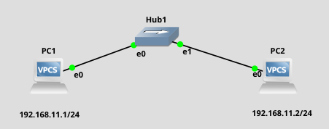

PC1> ip 192.168.11.1/24

Checking for duplicate address...

PC1 : 192.168.11.1 255.255.255.0

PC1> show ip all

NAME IP/MASK GATEWAY MAC DNS

PC1 192.168.11.1/24 0.0.0.0 00:50:79:66:68:00

PC2> ip 192.168.11.2

Checking for duplicate address...

PC2 : 192.168.11.2 255.255.255.0

PC2> show ip all

NAME IP/MASK GATEWAY MAC DNS

PC2 192.168.11.2/24 0.0.0.0 00:50:79:66:68:01

Проверка доступности компьютеров:

PC1> show ip all

NAME IP/MASK GATEWAY MAC DNS

PC1 192.168.11.1/24 0.0.0.0 00:50:79:66:68:01

PC1> ping 192.168.11.2

84 bytes from 192.168.11.2 icmp_seq=1 ttl=64 time=0.151 ms

84 bytes from 192.168.11.2 icmp_seq=2 ttl=64 time=0.360 ms

84 bytes from 192.168.11.2 icmp_seq=3 ttl=64 time=0.225 ms

84 bytes from 192.168.11.2 icmp_seq=4 ttl=64 time=0.282 ms

84 bytes from 192.168.11.2 icmp_seq=5 ttl=64 time=0.308 ms

2.2. Задание №2

Задание

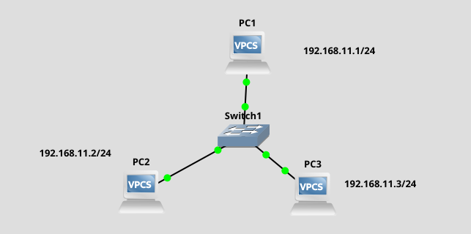

Настройка IP-адресов компьютеров производится аналогично заданию 1.

Проверка доступности компьютеров:

PC1> show ip all

NAME IP/MASK GATEWAY MAC DNS

PC1 192.168.11.1/24 0.0.0.0 00:50:79:66:68:00

PC1> ping 192.168.11.2

84 bytes from 192.168.11.2 icmp_seq=1 ttl=64 time=0.254 ms

84 bytes from 192.168.11.2 icmp_seq=2 ttl=64 time=0.306 ms

84 bytes from 192.168.11.2 icmp_seq=3 ttl=64 time=0.391 ms

84 bytes from 192.168.11.2 icmp_seq=4 ttl=64 time=0.454 ms

84 bytes from 192.168.11.2 icmp_seq=5 ttl=64 time=0.295 ms

PC1> ping 192.168.11.3

84 bytes from 192.168.11.3 icmp_seq=1 ttl=64 time=0.136 ms

84 bytes from 192.168.11.3 icmp_seq=2 ttl=64 time=0.330 ms

84 bytes from 192.168.11.3 icmp_seq=3 ttl=64 time=0.257 ms

84 bytes from 192.168.11.3 icmp_seq=4 ttl=64 time=0.365 ms

84 bytes from 192.168.11.3 icmp_seq=5 ttl=64 time=0.282 ms

2.3. Задание №3

Задание

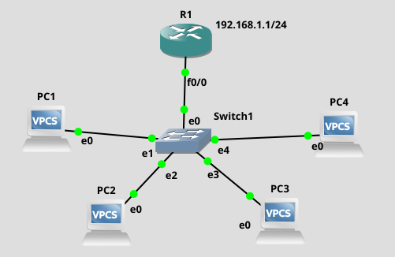

Поскольку в GNS3 нет возможности установить ПК в качестве DHCP-сервера его роль будет выполнять роутер.

Настройка роутера R1:

R1#configure terminal

Enter configuration commands, one per line. End with CNTL/Z.

R1(config)#interface f0/0

R1(config-if)#no shutdown

*Mar 1 00:08:25.575: %LINK-3-UPDOWN: Interface FastEthernet0/0, changed state to up

*Mar 1 00:08:26.575: %LINEPROTO-5-UPDOWN: Line protocol on Interface FastEthernet0/0, changed state to up

R1(config-if)#ip address 192.168.1.1 255.255.255.0

R1(config-if)#exit

*Mar 1 00:12:34.843: %SYS-5-CONFIG_I: Configured from console by console

R1(config)#ip dhcp pool DHCP

R1(dhcp-config)#network 192.168.1.0 255.255.255.0

R1(dhcp-config)#default-router 192.168.1.1

Настройка компьютера PC1 (PC2-PC4 аналогично):

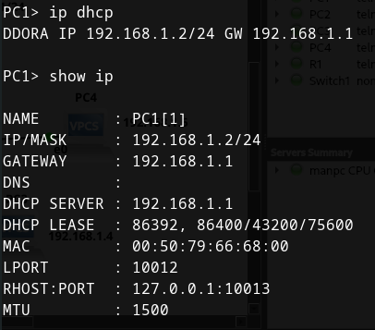

Анализ трафика DHCP при помощи Wireshark (просто по приколу решил добавить, типа смотрите как происходит получение IP при помощи DHCP):

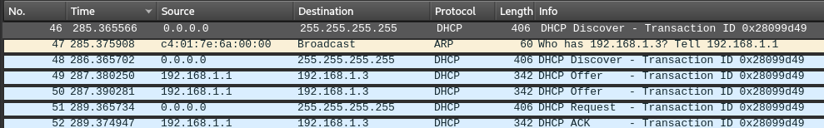

2.4. Задание №4

Задание

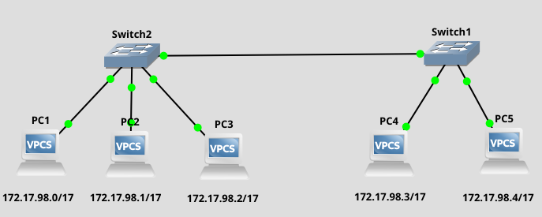

Настройка компьютеров на примере PC1 и PC4:

PC1> ip 172.17.98.0/17

Checking for duplicate address...

PC1 : 172.17.98.0 255.255.128.0

PC4> ip 172.17.98.3/17

Checking for duplicate address...

PC4 : 172.17.98.3 255.255.128.0

Проверка сети:

PC4> ping 172.17.98.1

84 bytes from 172.17.98.1 icmp_seq=1 ttl=64 time=0.240 ms

84 bytes from 172.17.98.1 icmp_seq=2 ttl=64 time=0.254 ms

84 bytes from 172.17.98.1 icmp_seq=3 ttl=64 time=0.447 ms

84 bytes from 172.17.98.1 icmp_seq=4 ttl=64 time=0.275 ms

PC5> ping 172.17.98.0

84 bytes from 172.17.98.0 icmp_seq=1 ttl=64 time=0.210 ms

84 bytes from 172.17.98.0 icmp_seq=2 ttl=64 time=0.323 ms

84 bytes from 172.17.98.0 icmp_seq=3 ttl=64 time=0.174 ms

84 bytes from 172.17.98.0 icmp_seq=4 ttl=64 time=0.212 ms

84 bytes from 172.17.98.0 icmp_seq=5 ttl=64 time=0.240 ms

2.4. Задание №5

Задание

Смоделированная локальная сеть разделена на 3 подсети, доступ к которой осуществляется через собственный роутер. Её топология представлена на рисунке 6.

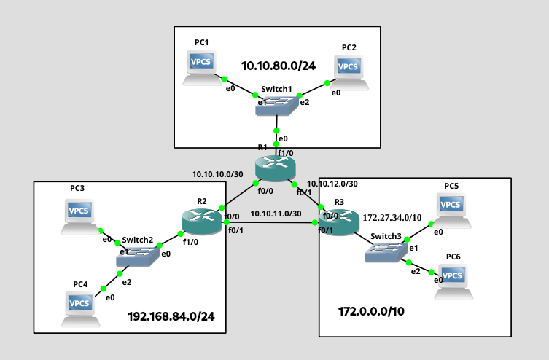

Настройка роутеров (на примере R1):

R1#conf t

Enter configuration commands, one per line. End with CNTL/Z.

R1(config)#interface fastEthernet 1/0

R1(config-if)#ip address 10.10.80.1 255.255.255.0

R1(config-if)#no shutdown

R1(config-if)#exit

R1(config)#int

R1(config)#interface f0/0

R1(config-if)#ip address 10.10.10.1 255.255.255.252

R1(config-if)#no shutdown

R1(config-if)#

*Mar 1 00:07:49.631: %LINK-3-UPDOWN: Interface FastEthernet0/0, changed state to up

*Mar 1 00:07:50.631: %LINEPROTO-5-UPDOWN: Line protocol on Interface FastEthernet0/0, changed state to up

R1(config-if)#exit

R1(config)#interface f0/1

R1(config-if)#ip address 10.10.12.1 255.255.255.252

R1(config-if)#no shutdown

После аналогичной настройки роутеров R2 и R3 проверим таблицу маршрутизации:

R1#show ip route

10.0.0.0/8 is variably subnetted, 3 subnets, 2 masks

C 10.10.10.0/30 is directly connected, FastEthernet0/0

C 10.10.12.0/30 is directly connected, FastEthernet0/1

C 10.10.80.0/24 is directly connected, FastEthernet1/0

R2#show ip route

10.0.0.0/30 is subnetted, 2 subnets

C 10.10.10.0 is directly connected, FastEthernet0/0

C 10.10.11.0 is directly connected, FastEthernet0/1

C 192.168.84.0/24 is directly connected, FastEthernet1/0

R3#show ip route

10.0.0.0/30 is subnetted, 2 subnets

C 10.10.11.0 is directly connected, FastEthernet0/1

C 10.10.12.0 is directly connected, FastEthernet0/0

C 172.0.0.0/10 is directly connected, FastEthernet1/0

В таблице маршрутизации имеются данные только о тех подсетях, что непосредственно подключены к роутеру. Активируем протокол RIP динамической маршрутизации. На примере R3:

R3#conf t

Enter configuration commands, one per line. End with CNTL/Z.

R3(config)#router rip

R3(config-router)#version 2

R3(config-router)#network 172.0.0.0

R3(config-router)#network 10.10.12.0

R3(config-router)#network 10.10.11.0

R3(config-router)#exit

R3(config)#exit

Таблицы маршрутизации, дополненные протоколом RIP:

R1#show ip route

10.0.0.0/8 is variably subnetted, 4 subnets, 2 masks

C 10.10.10.0/30 is directly connected, FastEthernet0/0

R 10.10.11.0/30 [120/1] via 10.10.12.2, 00:00:14, FastEthernet0/1

[120/1] via 10.10.10.2, 00:00:03, FastEthernet0/0

C 10.10.12.0/30 is directly connected, FastEthernet0/1

C 10.10.80.0/24 is directly connected, FastEthernet1/0

R 192.168.84.0/24 [120/1] via 10.10.10.2, 00:00:03, FastEthernet0/0

R 172.0.0.0/10 [120/1] via 10.10.12.2, 00:00:15, FastEthernet0/1

R2#show ip route

10.0.0.0/8 is variably subnetted, 4 subnets, 2 masks

C 10.10.10.0/30 is directly connected, FastEthernet0/0

C 10.10.11.0/30 is directly connected, FastEthernet0/1

R 10.10.12.0/30 [120/1] via 10.10.11.2, 00:00:09, FastEthernet0/1

[120/1] via 10.10.10.1, 00:00:12, FastEthernet0/0

R 10.10.80.0/24 [120/1] via 10.10.10.1, 00:00:12, FastEthernet0/0

C 192.168.84.0/24 is directly connected, FastEthernet1/0

R 172.0.0.0/10 [120/1] via 10.10.11.2, 00:00:09, FastEthernet0/1

R3#show ip route

10.0.0.0/8 is variably subnetted, 4 subnets, 2 masks

R 10.10.10.0/30 [120/1] via 10.10.12.1, 00:00:27, FastEthernet0/0

[120/1] via 10.10.11.1, 00:00:23, FastEthernet0/1

C 10.10.11.0/30 is directly connected, FastEthernet0/1

C 10.10.12.0/30 is directly connected, FastEthernet0/0

R 10.10.80.0/24 [120/1] via 10.10.12.1, 00:00:27, FastEthernet0/0

R 192.168.84.0/24 [120/1] via 10.10.11.1, 00:00:23, FastEthernet0/1

C 172.0.0.0/10 is directly connected, FastEthernet1/0

Проверим доступность подсетей:

PC2> show ip all

NAME IP/MASK GATEWAY MAC DNS

PC2 10.10.80.3/24 10.10.80.1 00:50:79:66:68:01

PC2> ping 172.27.34.2

84 bytes from 172.27.34.2 icmp_seq=1 ttl=62 time=27.269 ms

84 bytes from 172.27.34.2 icmp_seq=2 ttl=62 time=26.159 ms

84 bytes from 172.27.34.2 icmp_seq=3 ttl=62 time=26.363 ms

84 bytes from 172.27.34.2 icmp_seq=4 ttl=62 time=26.675 ms

84 bytes from 172.27.34.2 icmp_seq=5 ttl=62 time=25.485 ms

PC5> show ip all

NAME IP/MASK GATEWAY MAC DNS

PC5 172.27.34.1/10 172.27.34.0 00:50:79:66:68:04

PC5> ping 192.168.84.3

84 bytes from 192.168.84.3 icmp_seq=1 ttl=62 time=39.919 ms

84 bytes from 192.168.84.3 icmp_seq=2 ttl=62 time=26.605 ms

84 bytes from 192.168.84.3 icmp_seq=3 ttl=62 time=26.987 ms

84 bytes from 192.168.84.3 icmp_seq=4 ttl=62 time=26.540 ms

84 bytes from 192.168.84.3 icmp_seq=5 ttl=62 time=26.760 ms

PC3> show ip all

NAME IP/MASK GATEWAY MAC DNS

PC3 192.168.84.2/24 192.168.84.1 00:50:79:66:68:02

PC3> ping 10.10.80.2

84 bytes from 10.10.80.2 icmp_seq=1 ttl=62 time=36.899 ms

84 bytes from 10.10.80.2 icmp_seq=2 ttl=62 time=20.662 ms

84 bytes from 10.10.80.2 icmp_seq=3 ttl=62 time=36.661 ms

84 bytes from 10.10.80.2 icmp_seq=4 ttl=62 time=35.972 ms

84 bytes from 10.10.80.2 icmp_seq=5 ttl=62 time=36.624 ms

Выводы